Simulacion Nro. 9 : Modelo de Colas/Ruleta/Ranura

Alumno: Vileriño,Silvio
Curso: 6to 1ra TN
Simulacion: Modelo de Colas / Ruleta / Ranura
Lenguaje Utilizado: Java SE 6.
CPU: Intel Core 2 Duo E6600

Introduccion:
Se pide realizar un modelo llamado de colas, tambien conocido como ruleta o ranura, en el cual se simula una cola de espera, tal como la de un aeropuerto, una cola de supermercado, una cola de banco, etc, en donde según la cantidad de pistas, cajas de pago, ventanillas de banco, etc y la demanda: cantidad de aviones, personas, clientes, etc varían los tiempos de espera promedio y los tiempos necesarios para cubrir la demanda.
En este caso se simulará un aeropuerto en el cual hay una pista, un trafico de 40 aviones y 4 horas de actividad diarias. Existen 2 tipos de aviones con distintos tiempos de maniobra:
- Aviones de Gran Porte: 15 minutos
- Aviones Personales: 10 minutos
Se espera una demanda por hora del tipo:
- Primer Hora: 30% de trafico
- Segunda hora: 40% de trafico
- Tercer Hora: 20% de trafico
- Cuarta Hora: 10% de trafico
Se pide registrar:
- Disposicion Inicial de Aviones por probabilidad marcando tipo de avion por color (grafico)
- Disposicion Final de Aviones (grafico)
- Espera promedio
- Tiempo de permanencia extra de la pista
- La necesidad o no de utilizar otra pista
- El mismo modelo utilizando 2 pistas

Gráficos y Resultados:
Disposicion Inicial:
[5, 5, 10, 13, 26, 30, 36, 42, 46, 53, 68, 69, 74, 79, 79, 82, 86, 88, 90, 93, 93, 103, 105, 111, 112, 113, 120, 124, 124, 129, 133, 142, 145, 161, 164, 197, 201, 220, 222, 237]

Tipos de Avion:
[10, 10, 15, 10, 15, 15, 10, 15, 10, 15, 10, 10, 15, 10, 10, 15, 15, 10, 15, 15, 10, 15, 15, 10, 15, 10, 10, 10, 10, 15, 15, 10, 15, 10, 15, 10, 10, 15, 10, 15]

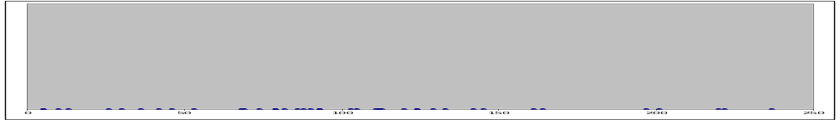

Con una pista:
Tiempo Extra: 250
Promedio de Espera: 151.15384615384616
Aviones en una sola pista
[5, 15, 30, 40, 55, 70, 80, 95, 105, 120, 130, 140, 155, 165, 175, 190, 205, 215, 230, 245, 255, 270, 285, 295, 310, 320, 330, 340, 350, 365, 380, 390, 405, 415, 430, 440, 450, 465, 475, 490]

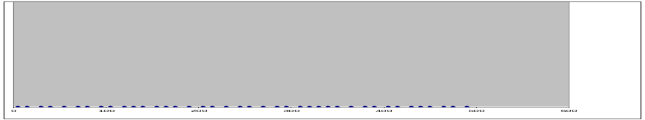

Con dos pistas:
Tiempo Extra Pista1: 9
Tiempo Extra Pista2: 5
Promedio de Espera: 24.2

Pista 1
[5, 15, 30, 44, 59, 74, 84, 99, 109, 124, 134, 144, 159, 169, 179, 194, 209, 219, 234, 249, 0, 0, 0, 0, 0, 0, 0, 0, 0, 0, 0, 0, 0, 0, 0, 0, 0, 0, 0]
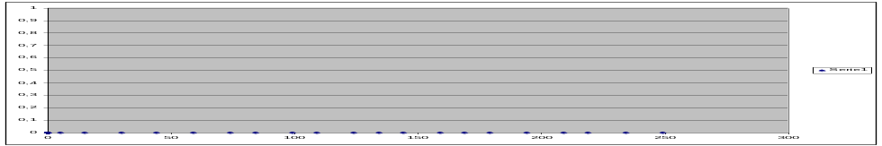

Pista 2
[5, 15, 30, 40, 55, 70, 80, 95, 105, 120, 130, 140, 155, 165, 175, 190, 205, 215, 230, 245, 0, 0, 0, 0, 0, 0, 0, 0, 0, 0, 0, 0, 0, 0, 0, 0, 0, 0, 0]
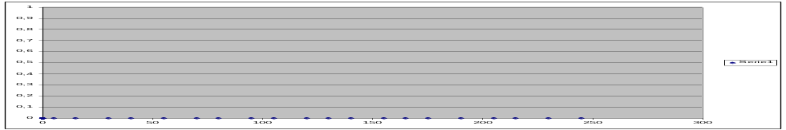
Conclusion:
Se puede observar que el tiempo de espera disminuye drásticamente al utilizar 2 pistas, tanto asi como el tiempo extra pasadas las 4 horas de actividad, en mi opinión sería una buena inversion utilizar una pista adicional. Los tiempos extra con una pista varían entre 230 y 280 minutos, tanto asi como el promedio de espera se situa entre 140 y 180 minutos.
Utilizando ambas pistas, se reparten los 40 aviones en 2 pistas, balanceando la demanda en la que esté menos ocupada, se obtienen resultados buenos, con tiempos extra de operacion despreciables en torno a la mejora(menor valor) en el promedio de espera promedio.

